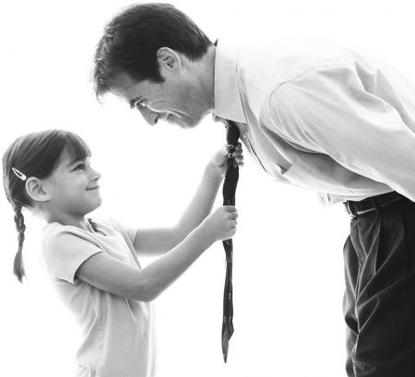

«Единственная известная мне роскошь — это роскошь человеческого общения»

[Антуан](http://textik.ru/ca/aphorisms/F/2078/) да Сент-Экзюпери

Как справиться с подростком? Что же случилось с этим милым маленьким ребенком, который у вас был несколько лет назад? Подростки могут быть очень сложными, и это не должно быть удивительным, учитывая все перемены переходного возраста, с которыми им приходится сталкиваться. Вам придется быть очень терпеливым, чтобы справиться с ними.

Отношения с другими людьми зарождаются и наиболее интенсивно развиваются в детском возрасте. Опыт этих первых отношений является фундаментом для дальнейшего развития личности ребенка и во многом определяет особенности его отношения к себе, к другим, к миру в целом. Далеко не всегда этот опыт складывается удачно. Очень важно вовремя определить проблемные формы межличностных отношений, чтобы помочь ребенку преодолеть их. Такая помощь должна основываться на понимании  причин, лежащих в основе тех или иных проблем в межличностных отношениях детей. Причины могут быть разные:

* психологические особенности детей (агрессивность, обидчивость, застенчивость, демонстратив-ность;  отрицательные черты характера; другие особенности);
* различные представления о нормах поведения;
* различные неврологические причины (предрасположенность к неврозам, гиперактивность и др.);
* влияние родительских установок, стилей воспитания;
* позиции учителей.

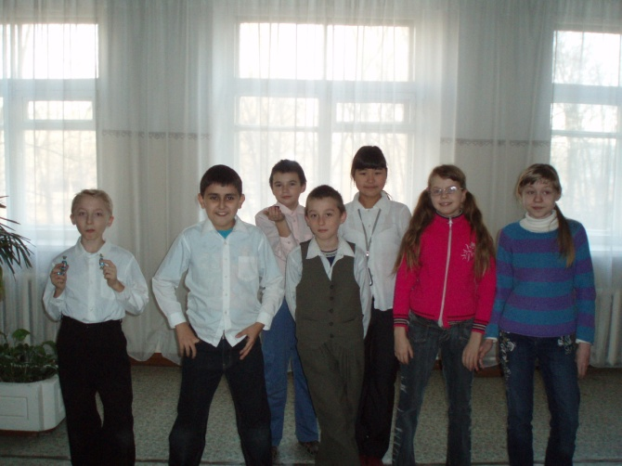

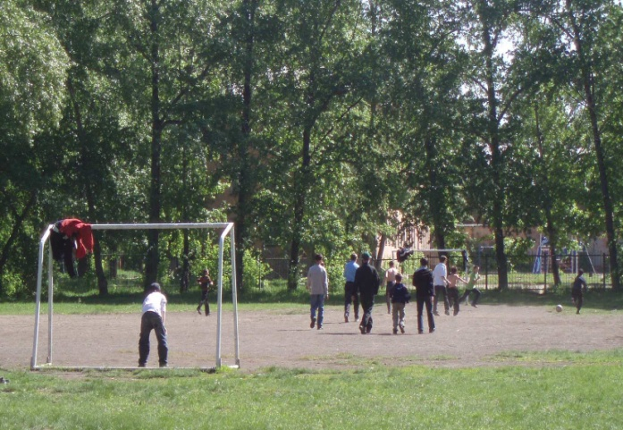

**Рекомендации родителям**

* Главное – абсолютное принятие ребенка со всеми его достоинствами и недостатками. Это залог взаимопонимания в доме.
* Постарайтесь понять, с какими трудностями сталкивается ребенок. Не отказывайте ребенку в помощи, если он попросит. При этом не делайте ничего вместо ребенка, делайте вместе с ним, приучайте его к самостоятельности.
* Не высказывайтесь негативно о школе, об учителях, об учениках в присутствии ребенка, даже если Вам кажется, что для этого есть повод. Постарайтесь разобраться в возникшей проблемной ситуации. Лучше, чтобы учитель был вашим союзником.
* Позаботьтесь о том, чтобы у вашего ребенка были друзья из класса, приглашайте их в свой дом.
* Создайте ребенку эмоциональный комфорт дома, научитесь правильно общаться с подростками. Общение – суть жизни человека. Если мы хотим видеть наших детей добрыми, надо доставлять ребенку радость общения с нами – это радость совместного познания, совместного труда, совместной игры, совместного отдыха. Общайтесь ежедневно. Ежедневное общение является важным для поддержания открытости между вами ребенком.
* Радуйтесь достижениям своего ребенка. Не позволяйте сравнивать его с другими детьми, давайте оценку не самому ребенку, а его поступкам.
* Быть родителем не обязанность и не профессия. Это естественная человеческая потребность.

***Белоусова Любовь Сергеевна***

**СОВЕТЫ ПСИХОЛОГА**

**__________________________________**

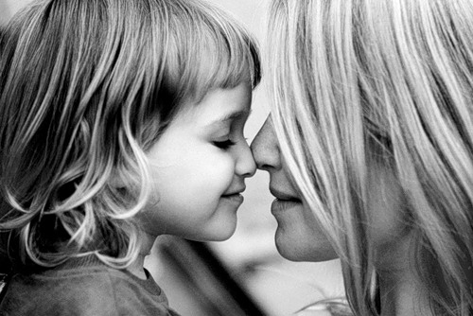

**Школа-интернат №3**